Leistungsumfang von DRUFI+ und Flanschfilter noch umfangreicher

Universell, kompakt, einfach:
Die neue Rückspülautomatik 2316 von SYR

Korschenbroich – Sauberes Wasser ohne Schmutzpartikel – ein wünschenswerter Standard. Die Druckminderer-Filterkombination DRUFI+ von SYR sorgt vom Privathaushalt bis zur industriellen Nutzung für partikelfreies Wasser. Mit der neuen Ausführung der Rückspülautomatik (RSA) 2316 für alle rückspülbaren DRUFI +, DRUFI + max und Flanschfilter hat das Korschenbroicher Unternehmen den Funktionsumfang, die Optik und den Bedienkomfort der Armaturen nun noch einmal gesteigert.

Der DRUFI kann auf eine 25-jährige Karriere im Marktsegment der Druckminderer-Filterkombinationen zurückblicken – er ist Ikone in Punkto Technik und Design. Mit der neuen, optionalen Rückspülautomatik 2316 erweitert die Armatur nun ihren Funktionsumfang und kann zum Vollautomaten aufgerüstet werden. Dabei punktet die neue RSA mit universeller Einsatzfähigkeit, einem deutlich höheren Bedienkomfort, mit einer kompakten Bauform, einem großen Display und einer einfachen Montage ohne Werkzeug. Die Häufigkeit der Rückspülung ist auf eine Dauer von einer Stunde bis zu 52 Wochen einstellbar. Das Rückspülintervall entspricht mit seiner Voreinstellung von 25 Wochen und 5 Tagen der DIN EN 806, Teil 5. Bei Verwendung der Rückspülautomatik muss der Ablauftrichter der Rückspülfilter mit einer Abflussleitung verbunden werden (zum Beispiel HT-Rohr DN 50). Sollte im Einsatzbereich kein Stromanschluss vorhanden sein, kann die RSA per Batterie betrieben werden. Ihr beleuchtetes Klartextdisplay sowie die Option, Netzstecker und Anschlusskabel zur externen Ansteuerung nachzurüsten, runden das neue Funktionspaket ab. Natürlich besteht auch weiterhin die Möglichkeit, die Filtermodelle DRUFI+ DFR und FR als manuelle Variante zu betreiben. Bei diesen Modellvarianten können Immobilienbesitzer die Rückspülung des Filters selbstständig ausführen, indem sie einfach den gelben Rückspülgriff des Rückspülventils in die entsprechende Position drehen. Damit das Datum der nächsten turnusmäßigen Rückspülung nicht vergessen wird, muss anschließend nur noch die entsprechende Erinnerung oberhalb der Filtertasse manuell aktualisiert werden – fertig.

Weitere Informationen erhalten Sie bei:

SYR Hans Sasserath GmbH & Co. KG
Mühlenstraße 62
D-41352 Korschenbroich
Fon: +49 (0) 2161 6105-0
Fax: +49 (0) 2161 6105-20
Internet: www.syr.de
E-Mail: info@syr.de

Bildmaterial

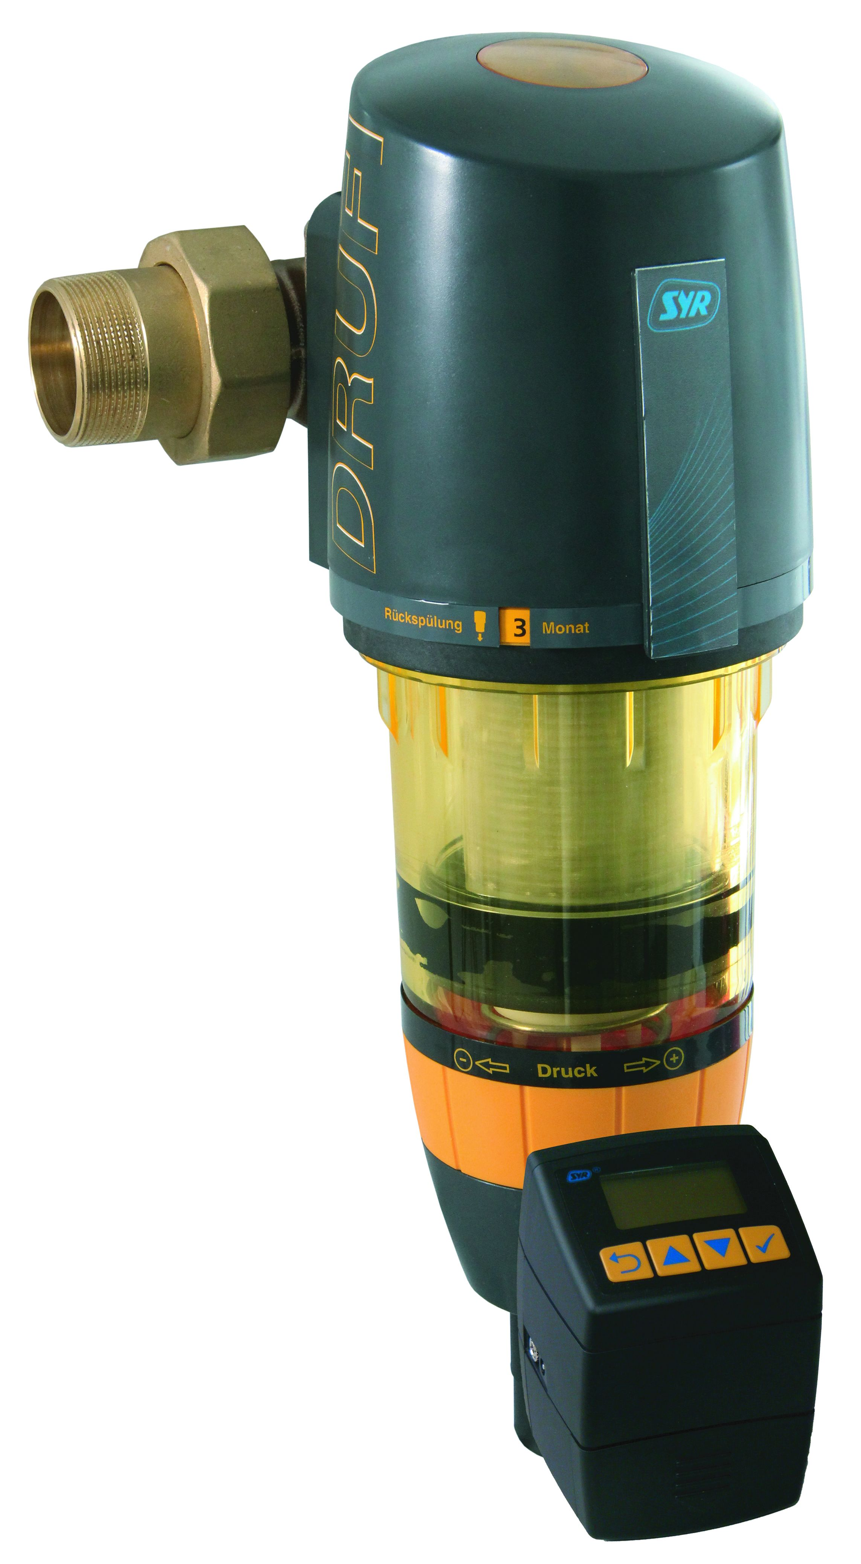

Die neue Rückspülautomatik 2316 von SYR erweitert den Funktionsumfang aller rückspülbaren DRUFI+, DRUFI+ max und Flanschfilter.

